**实验七 华为云安全及大数据应用体验**

**实验概要**

华为云是华为公司倾力打造的云战略品牌，致力于为全球客户提供领先的公有云服务，包含[弹性云服务器](http://bzclk.baidu.com/adrc.php?t=06KL00c00fD5Xw_04AIU02kIAsaVdj4U00000QYwV-b00000V1SIBW.THveJ_lJdnm0UWdBmy-bIy9EUyNxTAT0T1d-ujDsryckPj0snj0krHn30ZRqrHKAfHDdwWfdfHIKfH6dPjT4nWNDwDfkrH6vrjP7wW60mHdL5iuVmv-b5HnknWnLrjfzn1nhTZFEuA-b5HDv0ARqpZwYTZnlQzqLILT8pZN9IvNGmvkEIyf8mvqVQLKzUvwdmLfEuyP1Qh9YUysOIgwVgLPEIgFWuHdamy-bIiudIAdxUyNbpgNV5yFzmy4bFMNYUNqWmydsmy-MUWdcNYPxRDnhIgwVgvPEUMw-UMfqwAN1mLFGmhNxHA-8pdqgULFbFMNYUNqYugFV5iN7PiNafzNariN7PBR3naNKPzN7PaNafiR4niN7PBR4fzR3waN7PiR3fiNKniN7PiR4riNKr0KWThnqn1f3njD&tpl=tpl_10085_17641_13320&l=1505104317" \t "_blank)、[云数据库](http://bzclk.baidu.com/adrc.php?t=06KL00c00fD5Xw_04AIU02kIAsaVdj4U00000Q3wV-b00000V1SIBW.THveJ_lJdnm0UWdBmy-bIy9EUyNxTAT0T1d-ujDsryckPj0snj0krHn30ZRqrHKAfHDdwWfdfHIKfH6dPjT4nWNDwDfkrH6vrjP7wW60mHdL5iuVmv-b5HnknWnLrjfzn1nhTZFEuA-b5HDv0ARqpZwYTZnlQzqLILT8pZN9IvNGmvkEIyf8mvqVQLKzUvwdmLfEuAF1Qh9YUysOIgwVgLPEIgFWuHdamy-bIiudIAdxUyNbpgNV5yFzmy4bFMNYUNqWmydsmy-MUWdcNYPxRDnhIgwVgvPEUMw-UMfqwAN1mLFGmhNxHA-8pdqgULFbFMNYUNqYugFV5iN7PaNafiR4niN7PBR4PiNanaN7PBR3waNKwiN7PiNafiR4nsKWThnqPH6sn1D&tpl=tpl_10085_17641_13320&l=1505104318" \t "_blank)、[云安全](http://bzclk.baidu.com/adrc.php?t=06KL00c00fD5Xw_04AIU02kIAsaVdj4U00000QtwV-b00000V1SIBW.THveJ_lJdnm0UWdBmy-bIy9EUyNxTAT0T1d-ujDsryckPj0snj0krHn30ZRqrHKAfHDdwWfdfHIKfH6dPjT4nWNDwDfkrH6vrjP7wW60mHdL5iuVmv-b5HnknWnLrjfzn1nhTZFEuA-b5HDv0ARqpZwYTZnlQzqLILT8pZN9IvNGmvkEIyf8mvqVQLKzUvwdmLfETvNWIgFGIZb8pZwVUjqdIAdxTvqdThP-5RF9pywdFMNYUNqVuywGIyYqmMF9UhfhIgwVgvP9UgK9pyI85R9gfdqffzudIAdxmvq8IAN8IjdDugPWTh-BuNqnpy4ogdIEThfhIgwVgLw-ThYqFRRYFRFKFHbkFRRdFR77FH64FRRdFH6dFRD30APzm1Y1nHTkn6&tpl=tpl_10085_17641_13320&l=1505104319" \t "_blank)等云计算服务。

华为云产品具体包括计算、存储、网络、数据库、安全等服务。

**实验目标**

（1）了解华为云的云服务平台

（2）体验华为云的免费云安全产品服务

**实验内容**

1. 完成华为云平台用户的注册
2. 体验华为云安全平台的体验和应用

**环境要求**

1. 云终端1台；
2. 互联网
3. 个人手机、web终端、个人信用卡

**实验步骤**

**步骤一.**注册华为云账户

（1）在浏览器地址栏上输入https://www.huawei.com，进入到主页面，如下图1-1所示。

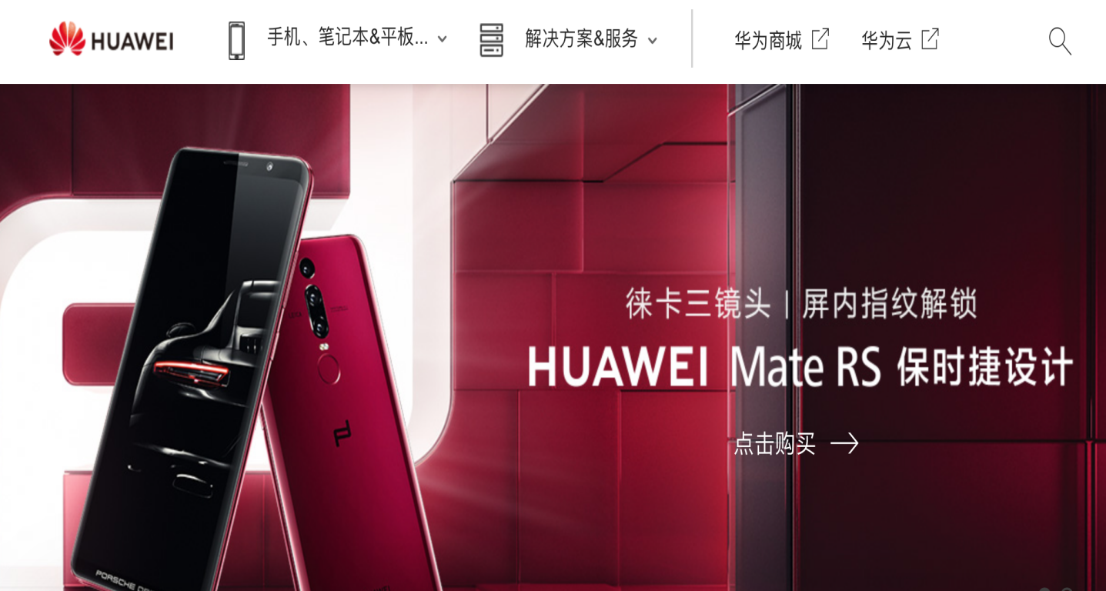

图1-1 华为云主页面

（2）点击“华为云”，可以看到热门云产品，如下图1-2所示。

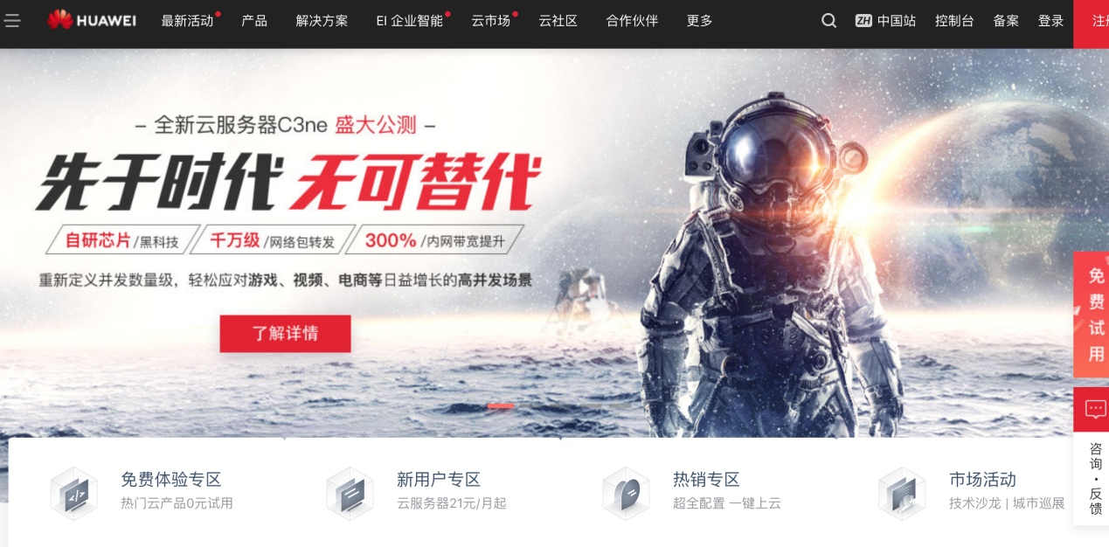

图1-2 “云产品”

（3）点击“注册”按钮，后出现如下图1-3所示。

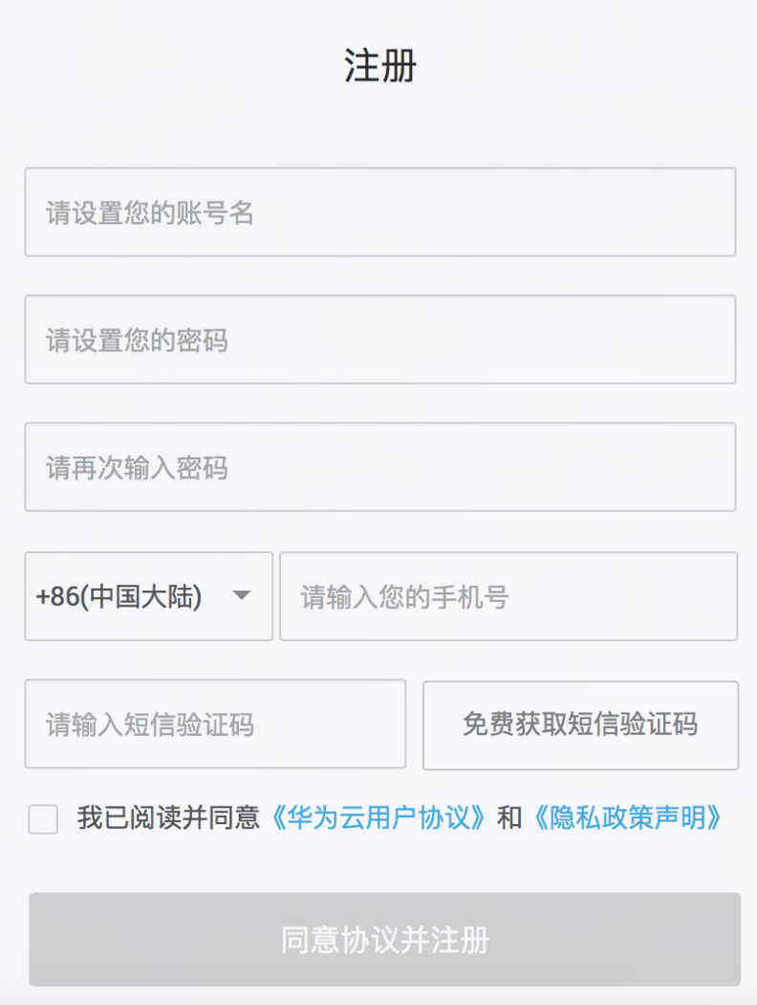

图1-3 用户注册

（4）填写好相关信息后，点击“同意协议并注册”，注册成功后，如下图1-4所示。

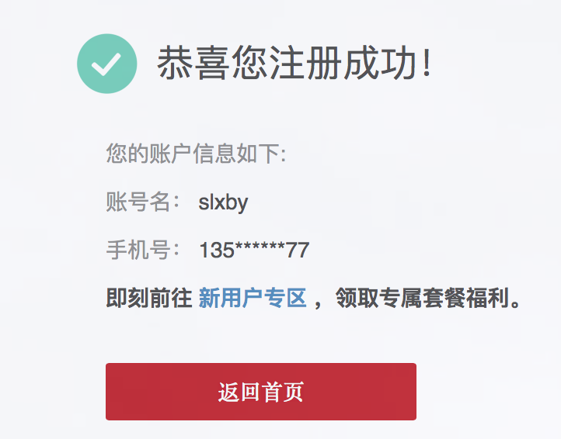

图1-4注册成功

（5）此时，系统会自动跳转到主页面中。在主页面中，点击“免费体验专区”，

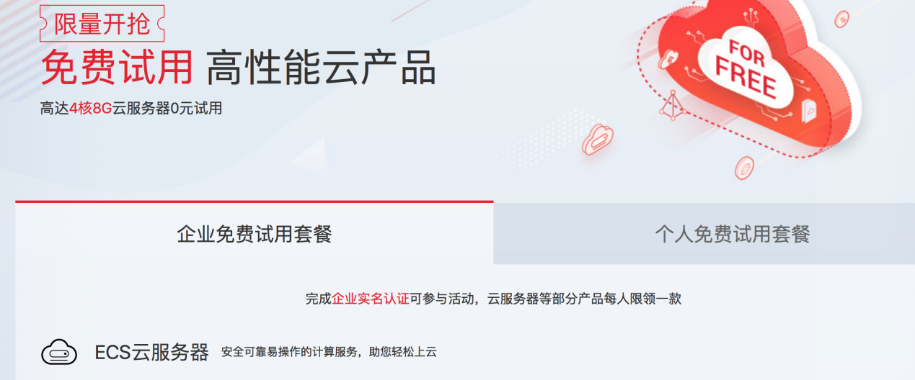

图1-5免费试用

（6）点击“个人免费试用套餐”，下拉到页面下方，如下图1-6所示。

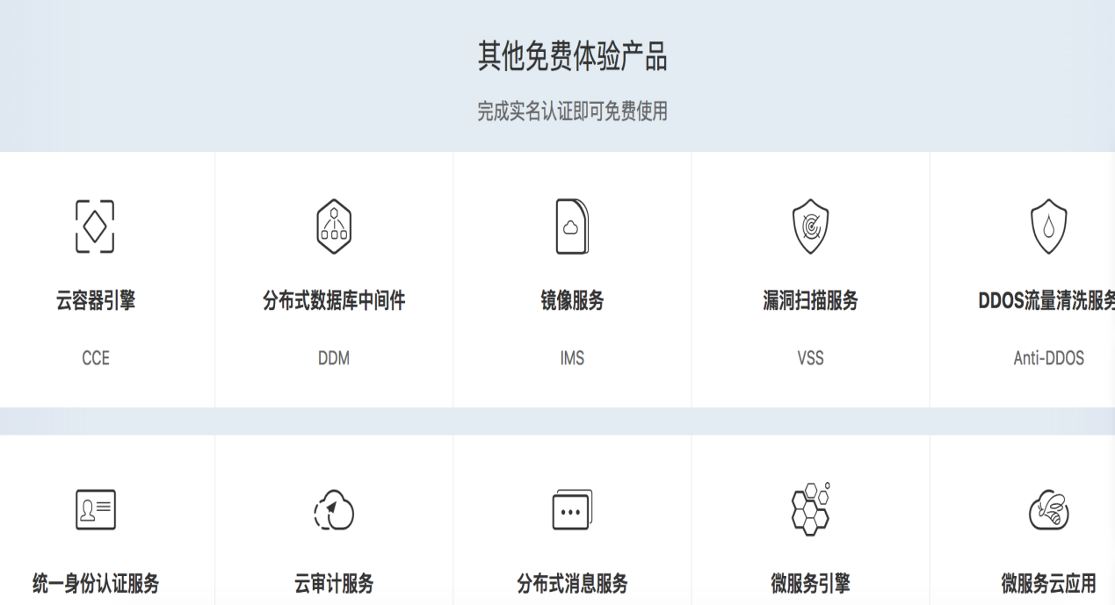

图1-6 体验产品

（7）点击“漏洞扫描服务”图标，出现如下图1-7所示。

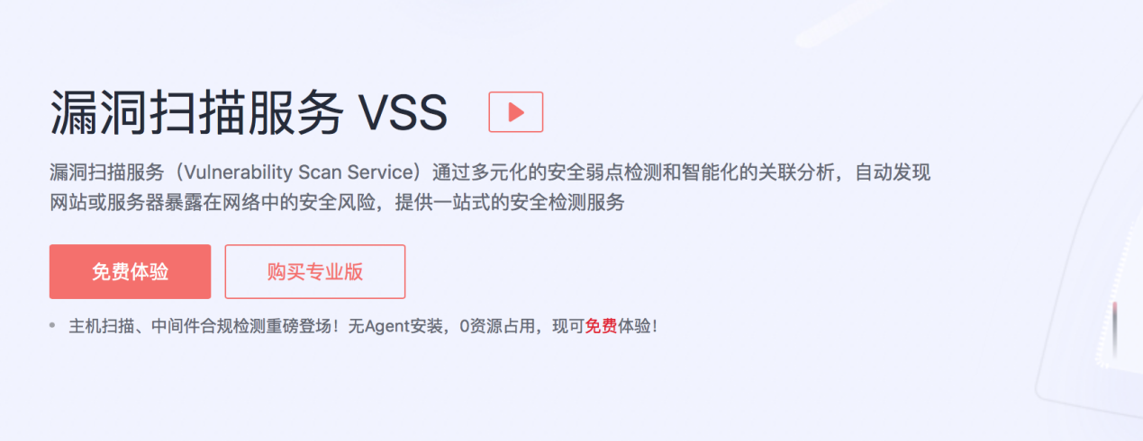

图1-7漏洞扫描服务

（8）点击“免费体验”，进入到安全按制台界面，出现如下图1-8所示。

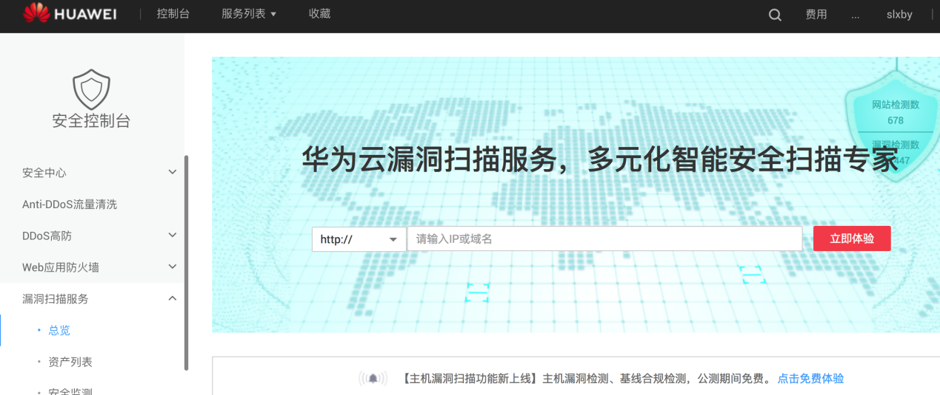

图1-8安全服务

（9）点击“企业主机安全”，出现如下图1-9所示。

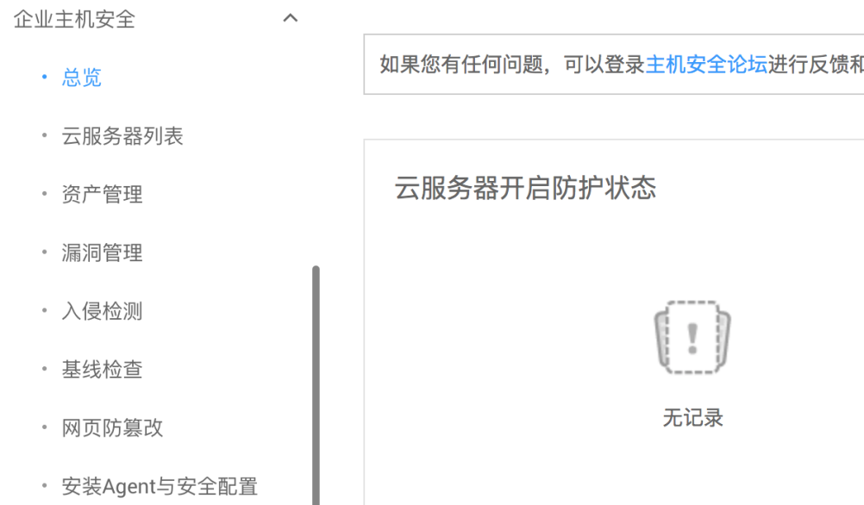

图1-9 主机安全

（10）点击“基线检查”，出现如下图1-10所示。

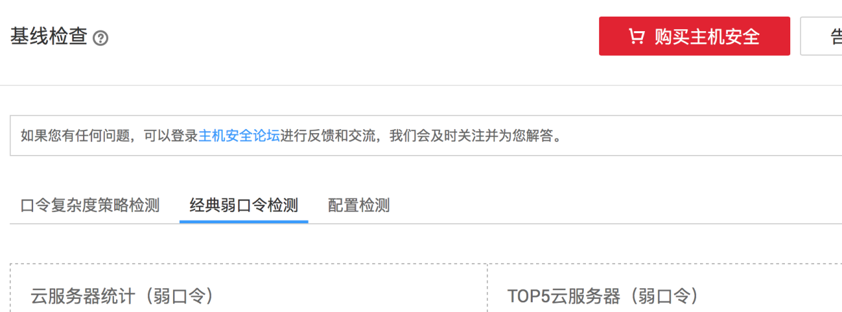

图1-10 基线检查服务

（11）点击“购买主机安全”，完成相关购买服务项。如下图为1-11。

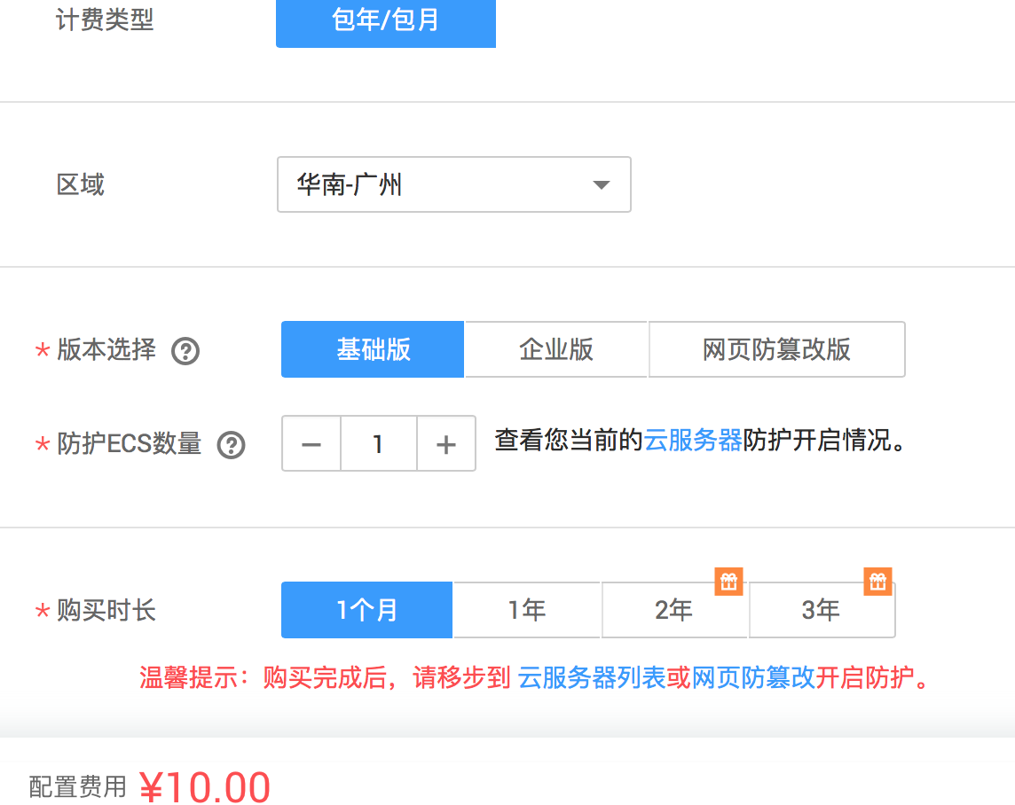

图 1-11 购买服务选项

（12）正式购买前需要先完成认证，完成实名制认证，如下图1-12所示。

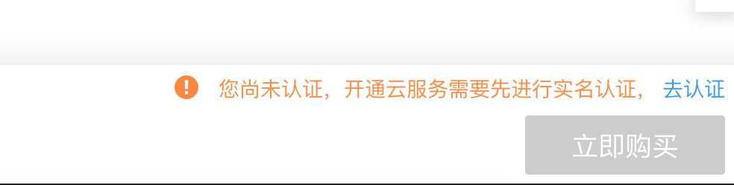

图1-12 认证

（13）点击“去认证”，进行实名制认证，如下图1-13。

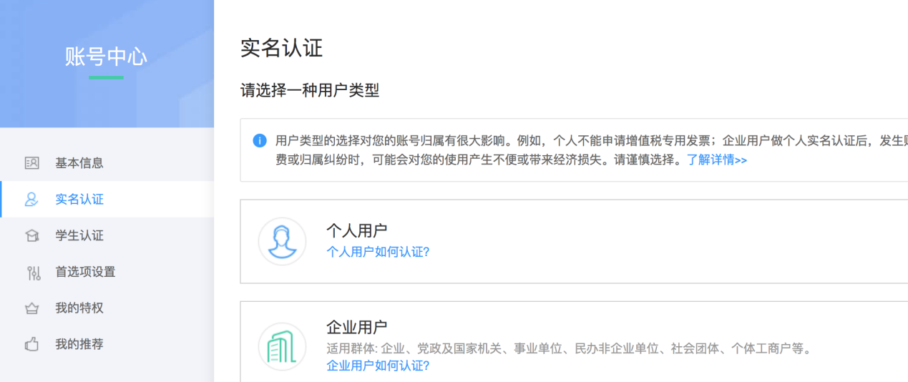

图 1-13 实名认证

（14）点击“个人用户”此时，（实际应用中，可以根据需求选企业用户）如下图1-14。

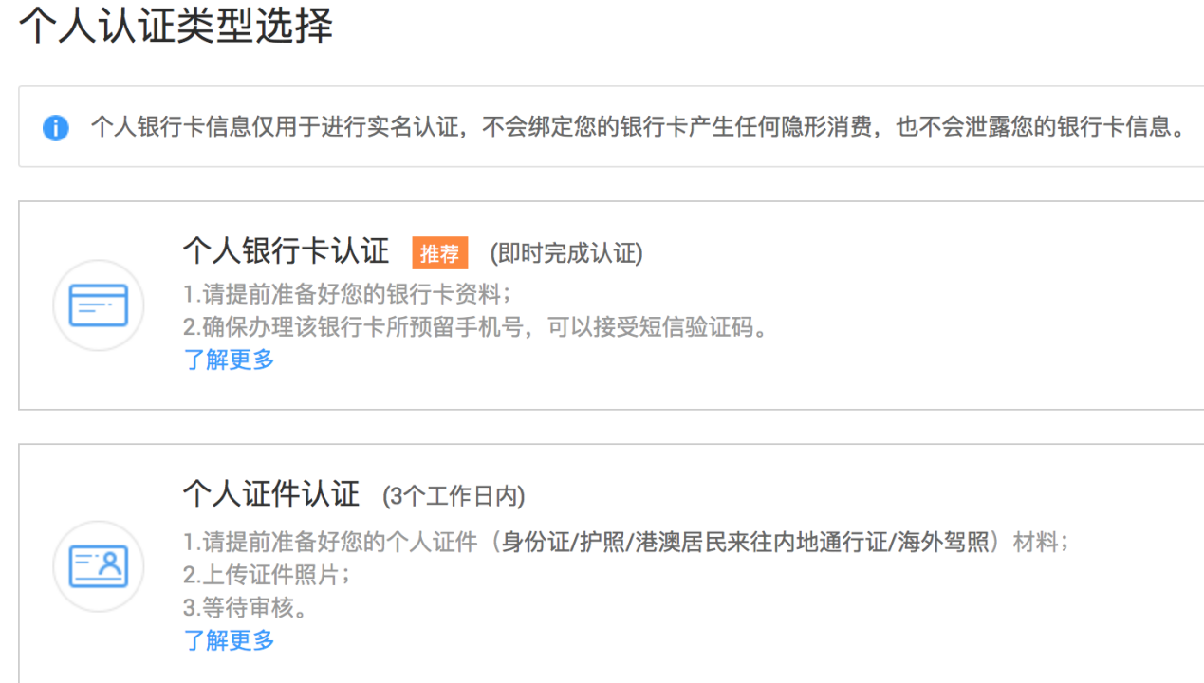

图 1-14 认证类型

（15）选择个人银行卡认证，出现如下图1-15。

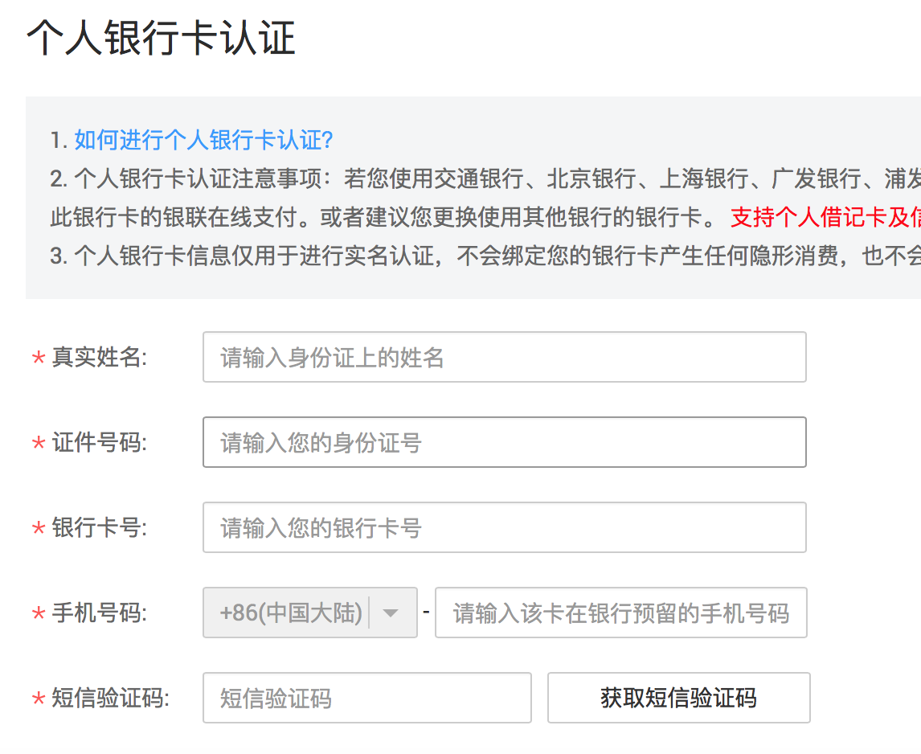

图 1-15

（16）填写好相关个人信息，提交认证，后出现如下图1-16。

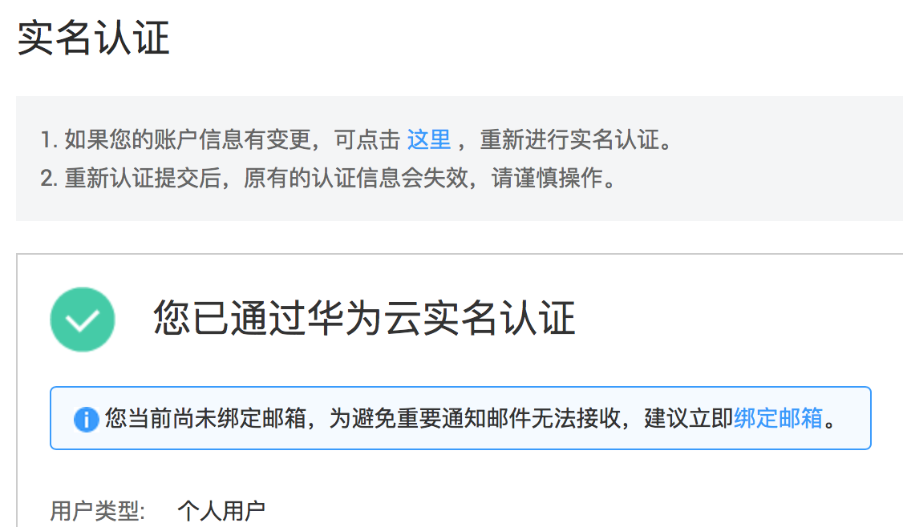

图 1-16 认证成功

（17）认证成功后，返回到购买主机安全服务中，点击“立即购买”，完成订单及支付流程后，出现如下图1-17.

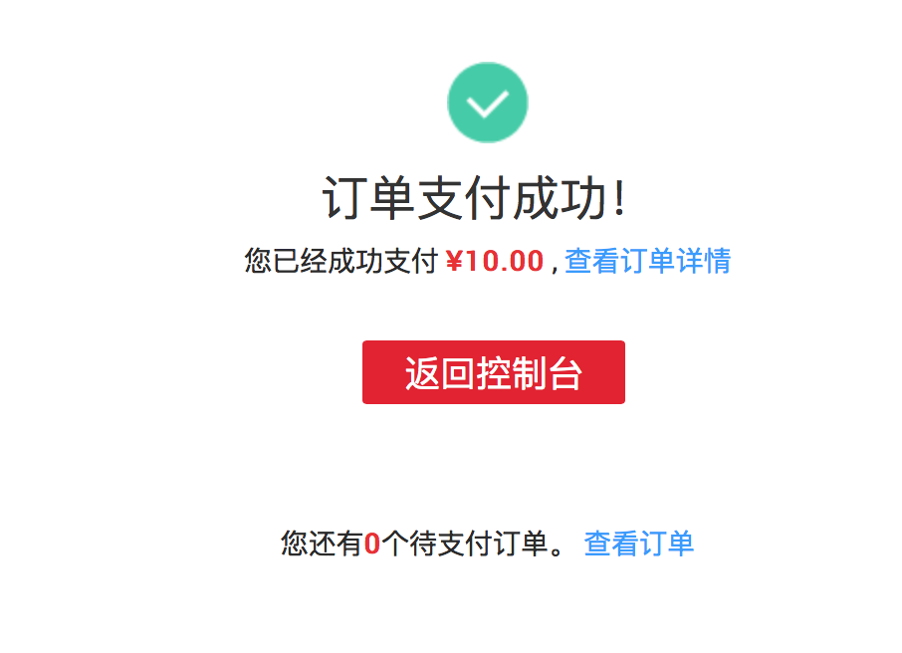

图 1-17 订单支付成功

（18）此时，在控制台中，可以查看我的订单信息，出现如下图1-18。

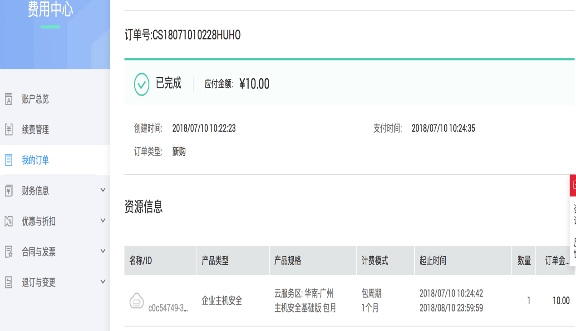

图 1-18 订单信息

（19）返回主页面，选择ei产品，如下图1-19。

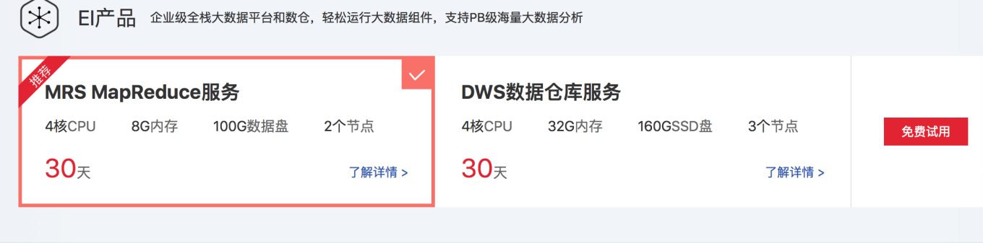

图1-19 ei产品

（20）点击“免费试用”，出现如下图1-20，

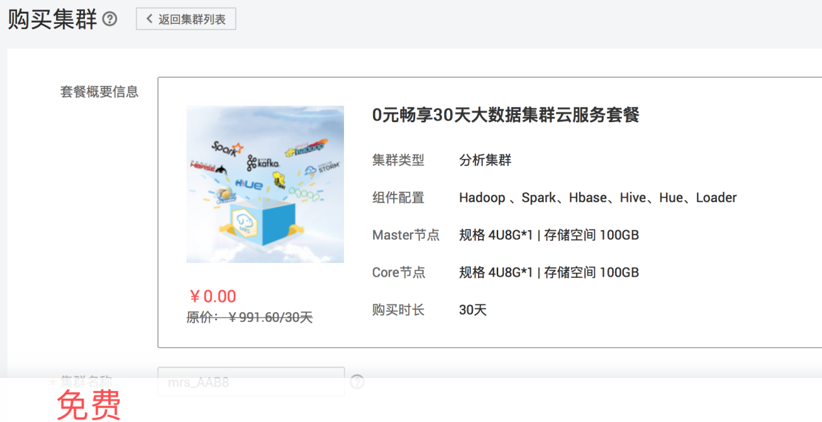

图 1-20

（21）在大数据集群套餐页面中，设置好密码，如下图1-21所示。

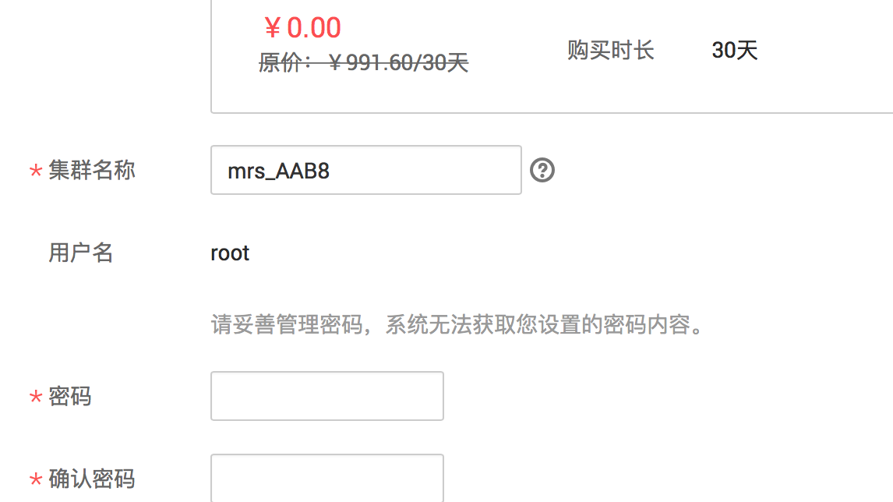

图 1-21 集群套餐服务

（22）在设置好密码后，提交订单，如下图1-22所示。

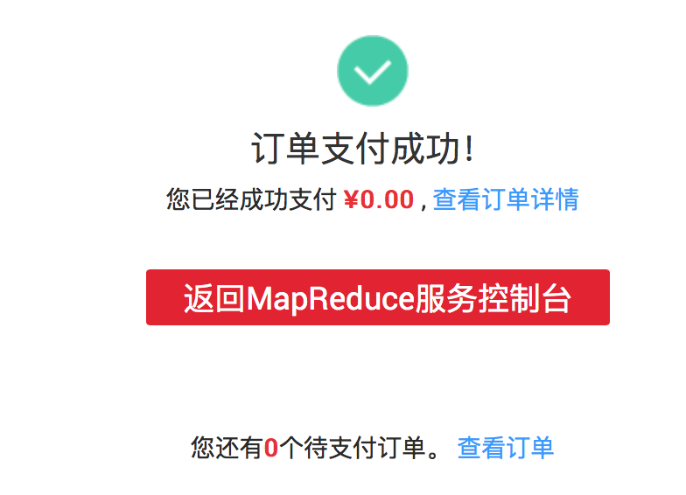

图 1-22 订单成功

（23）点击“返回mapreduce 服务控制台”，进入到服务集群中，如下图1-23所示。

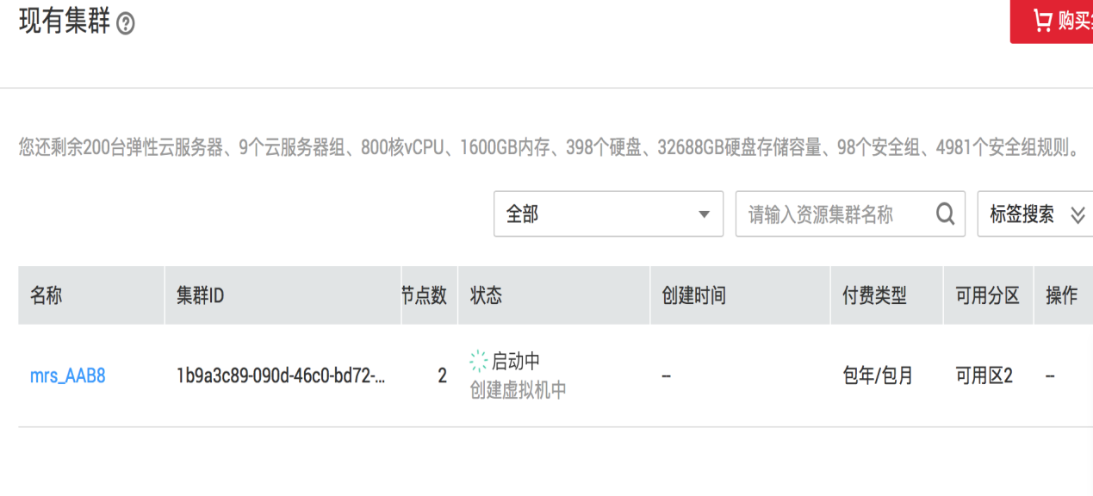

图1-23 现有集群

（24）仔细观察状态，服务平台会自动创建虚机，启动相关的服务，耐心等待几分钟，如下图1-24所示。

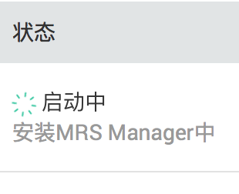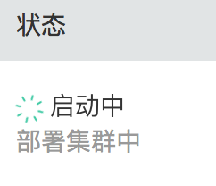

图 1-24 启动服务

（25）启动完成后，点击集群名称，进入到集群信息状态，可以进行相关的作业管理，如下图1-25所示。

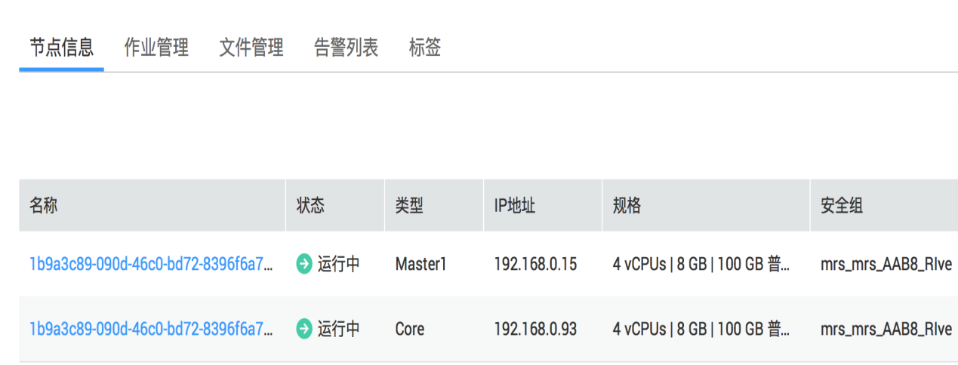

图 1-25 启动服务

（26）启动完成后，点击集群名称，进入到集群信息状态，可以进行相关的作业管理，完成相关的操作与应用。如下图1-26(1-3)所示

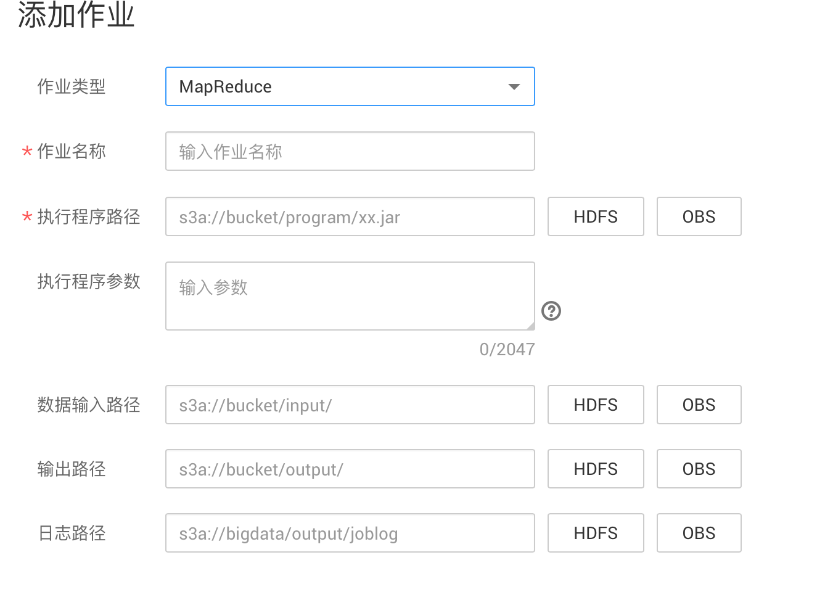

图 1-26（1）

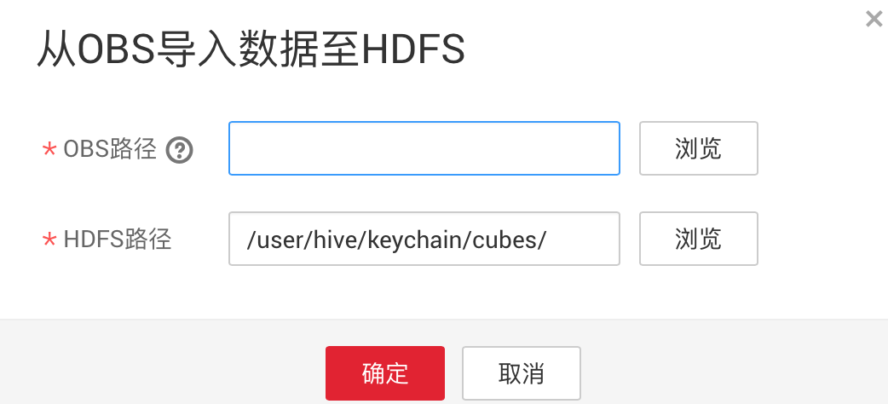

图 1-26（2）

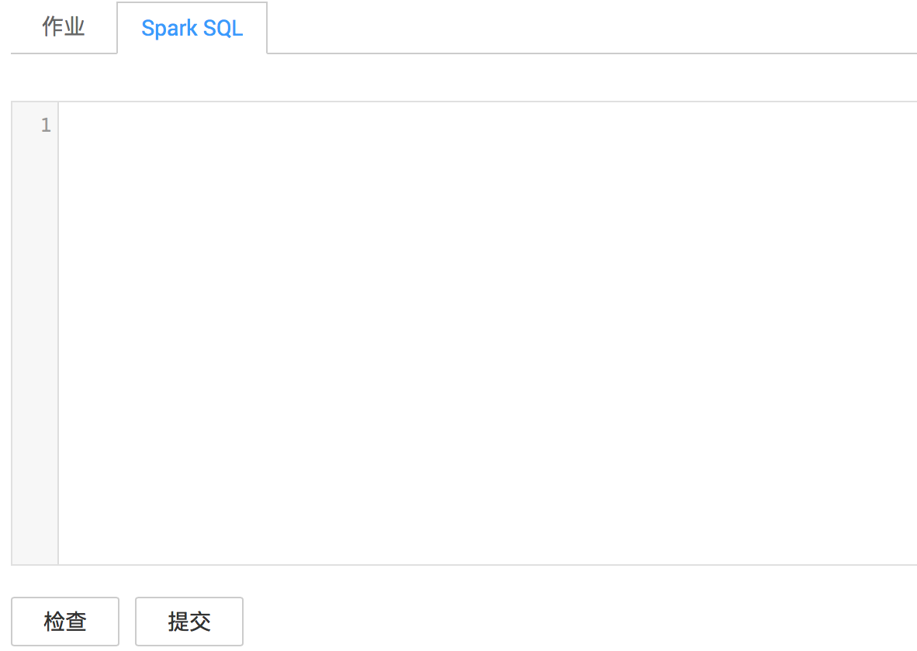

图 1-26（3）